Comment exporter un fichier Autodesk REVIT vers Sketchup ?
- Installation du plugin rvt2skp 2.0

- Créer un compte gratuit sur la site autodesk
- Ouvrir « autodesk App store »
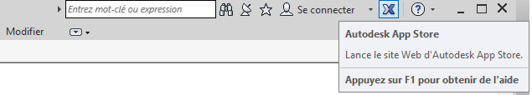
- Faire une recherche d’application.
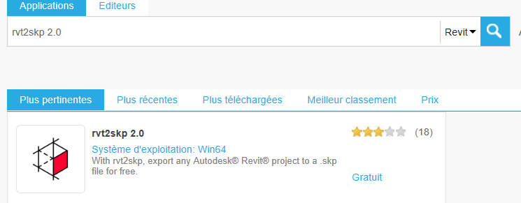
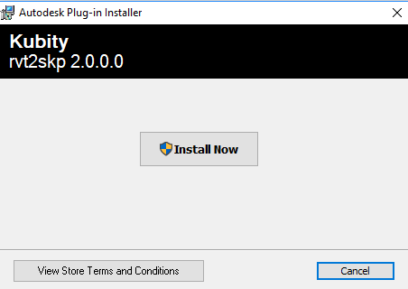
- Télécharger et exécuter l’installation 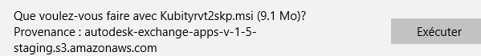

- Rvt2skp 2.0 est à présent disponible dans les compléments REVIT
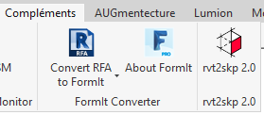

- Utilisation du fichier Revit dans Sketchup
- Il suffit de cliquer sur l’icône rvt2skp 2.0 pour enregistrer au format .skp

